GIMNAZIJA

BRKINI IN DOLINA NOTRANJSKE REKE
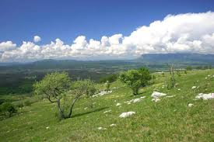

Predmet: Geografija

Ljubljana, 9. 10. 2013
KAZALO

1 BRKINI 3
1.1 MEJA OBRAVNAVANEGA OBMOČJA 3
2 POKRAJINSKA SLIKA 4
2.1 RELIEF 4
2.2 GEOLOŠKA ZGRADBA 4
2.3 PODNEBNE ZNAČILNOSTI 5
2.4 HIDROLOŠKE ZNAČILNOSTI 5
2.4.1 REKA REKA 6
2.5 RASTLINSTVO 6
3 DRUŽBENOGEOGRAFSKE ZNAČILNOSTI 7
3.1 DEMOGRAFSKE ZNAČILNOSTI 7
3.2 NASELJA 7
3. 3 PROMETNA INFRASTRUKTURA 7
3.4 KMETIJSTVO 8
3.5 TURIZEM 8
4 VIRI 9

1 BRKINI
Brkini so obširno, iz več nepropustnih flišnih kamnin sestavljeno, z več potoki, potočki in izviri razrezano in na drobno prepreženo različno visoko hribovje. Ime so najverjetneje dobili po značilnih zaobljenih kopah,brdih, saj več naselji vsebuje v imenu besedo brdo: Brezovo, Janeževo,Ostronožno, Veliko Brdo. Nekateri razlagajo ime tudi z Barkini, prebivalci vasi Barke v Zahodnem delu Brkinov.

1.1 MEJA OBRAVNAVANEGA OBMOČJA
Geografske regionalizacije Brkine običajno združujejo z dolino Reke, saj gre za geološko enotno ozemlje, zgrajeno iz eocenskega fliša. Brkini so okrog 235 obsežno flišno hribovje,ki se jasno loč od kraške okolice. Pri določanju meje natančnega obsega Brkinov pa se pojavljajo nekatere težave. Problematično je določanje meje na severozahodu,kjer se flišna slemena brez izrazite naravne ločnice nadaljujejo v slemena na apnencu. Meja je težje določljiva tudi na stiku s Podgrajskim podoljem,saj marsikje ni jasne razmejitve med pobočjem in bolj uravnanim dnom podolja. Na obravnavanem območju je okoli 50 naselij, med njimi so tudi: Barka, Brezovica, Čelje, Polje Ostrovica,Slivje Bukovica …
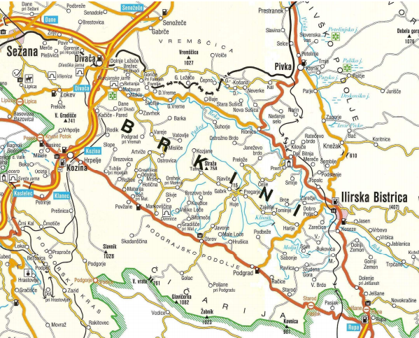

2 POKRAJINSKA SLIKA

2.1 RELIEF
Brkini so sestavljeni iz nepropustnih flišnih kamnin in so tako po zunanjem videzu pravo nasprotje obrobni apniški pokrajini. Gre za obsežno sinklinalo, zapolnjeno z eocenskimi fliši, med antiklinalama Snežnika in Javornikov na severozahodu ter Slavnika in Čičarijskega hribovja na jugozahodni strani. Pokrajina se razteza v dinarski smeri severozahod-jugovzhod.
Brkine delimo po višinah in morfoloških oblikah na različna območja (Klemenčič, 1959,str 18):
ZAHODNO BRKINE
CENTRALNIH BRKINE
VZHODNE BRKINE

2.2 GEOLOŠKA ZGRADBA
Geološko zgradba Brkinov je razmeroma enotna. Ves osrednji del Brkinov sestavlja eocenski fliš, predvsem iz peščenjakov in laporja, ki zapolnjuje sinklinalo med Snežnikom in Čičarijskim hribovjem. Med flišem najdemo tudi kremenove prodnike. Manjše območje iz paleocenskimi apnenci se nahaja na severozahodnem delu Brkinov pri Barki. Prevladujočo gmoto eocenskega fliša prekinjajo manjši aluvialni nanosi v debrskih dolinah. Ravninice ob Reki so iz aluvialnih naplavin, ponekod se pojavljajo tudi flišni konglomerati. Iz aluvialnih naplavin so tudi spodnji deli slepih dolin s Podgrajskim podoljem.

2.3 PODNEBNE ZNAČILNOSTI
Podnebje v Brkinih oblikuje prehodnost in splet primorskih in celinskih značilnosti, relief ter sama nadmorska višina,ki je relativno velika (med 400 in 800 m) in se na kratke razdalje precej spreminja. Pomembno vlogo in tudi orografska usmerjenost, različna nagnjenost pobočij v razmerju do kontinentalnih klimatskih vplivov s severozahoda ter primorskih z južne in zahodne strani.
Večji del Brkinov leži v pasu zmernega celinskega podnebja zahodne in južne Slovenije, za katerega je značilna dokaj velika namočenost s submediteranskim padavinskim režimom. Povprečna temperatura najhladnejšega meseca je med 0 in -3, povprečna temperatura najtoplejšega meseca pa med 15 in 20. Povprečne oktobrske temperature so višje od aprilskih. Povprečna letna količina padavin je med 1300 in 2800 mm. Ožji pas v dolini Reke pa sega še v pas zalednega submediteranskega podnebja. Submediteranske značilnosti z oddaljevanjem od Tržaškega zaliva in z naraščanjem nadmorske višine slabijo, do veljave pa vedno bolj prihajajo celinske poteze osrednje Slovenije. Prehod proti zmerno celinskemu podnebju je v dolini Reke postopen,kar otežuje razmejitev. Povprečna temperatura najhladnejšega meseca je med 0 in 4, povprečna temperatura najtoplejšega meseca pa med 20 in 22. Povprečna letna količina padavin je med 1200 in 1700 mm. Močnejši vpliv sredozemskih podnebnih potez preprečujeta razmeroma visoka Čičarija in Slavnik na jugozahodu, le na skrajnem zahodu Brkinov je vpliv morja izrazitejši.

2.4 HIDROLOŠKE ZNAČILNOSTI
Glavna vodna žila v Brkinih je reka Reka,izven njenega porečja je le jugozahodna stran Brkinov, ki se odteka proti Podgrajskemu podolju in naprej po kraškem podzemlju do izvira Rižane ali proti Kvarnerju. Porečje Reke pa z južnim pobočjem Vremščice, Košansko dolino, vzhodnim delom Zgornje Pivke in delom Snežniškega pogorja sega tudi izven Brkinov. Reka je s svojim tokom in porečjem na vodo neprepustnem svetu in ponorom na stiku s kraškim svetov značilna reka kontaktnega krasa in je največja slepa dolina v Sloveniji.

2.4.1 REKA REKA

2.4.1.1 OPIS POREČJA
Reka Reka (imenovana tudi Notranjska Reka) je najdaljša ponikalnica klasičnega Krasa. Izvir in deli povirja so na Hrvaškem. Glavni pritoki so Mola, Bistrica, Sušica-Mrzlek, Padež in Sušica. Reka teče po Brkinski sinklinali iz neprepustnih eocenskih flišev, ki jih obdajata dve mezozoiski kraški formaciji. Voda iz južne kraške formacije odteka proti Jadranskemu morju. Velikost povodja je 422 km², gostota vodotokov je na neprepustnem delu dobro razvite rečne mreže okrog 1.7 km/km². Ob njenem toku leži mesto Ilirska Bistrica in več vasi. Reka ponika v Škocjanskih jamah, ki so od leta 1986 na UNESCOvem seznamu svetovne dediščine. Nato podzemno teče do kraških izvirov Timava, ki se kmalu izlije v Tržaški zaliv. Reka je pomembna kot vir vode za preskrbo z vodo (npr. kraški izvir Bistrica) in pa tudi kot energetski potencial.

2.4.1.2 Hidrološki režim
Nihanje pretokov po letnih obdobjih je znatno, najmanjši pretoki so poleti. Najnižji naravni pretoki so pod 200 l/s, ta voda je iz izvira Bistrica. Reka prične ponikati že 600 m pod vodomerno postajo Cerkvenikov mlin, tako da so Škocjanske jame v času suše brez vode. V letih 1982/83 so bile jame celo 120 dni brez tekoče vode, kasneje pa se je struga spet zablatila.

2.4.1.3 Onesnaženost
Reka je bila dolgo časa med najbolj onesnaženimi rekami v Sloveniji. Od leta 1969 poteka sistematski monitoring kakovosti. Glavni vir onesnaženja sta bili kemična in lesna industrija. Stanje se je izboljšalo, ko sta bili zgrajeni akumulaciji Mola (leta 1983) in Klivnik (leta 1987), ki sta zagotavljali minimalni pretok Reke v Ilirski Bistrici v višini 800 l/s, in ko je industrija spremenila tehnologijo.

2.5 RASTLINSTVO
Na flišnih Brkinih in njihovem obrobju in njihovem obrobju so ostanki naravne vegetacije skromni. Uravnana slemena in manj strma pobočja je človek izkrčil v polje,travnike in pašnike,gozd pa se je obdržal le v globokih in ozkih dolinah. Vlažna, ploska dolinska dna preriva trava,ki je na redko pomešana s topolom,vrbo in brezo. Več sklenjenega gozda najdemo na ravnih slemenih zunaj dolin le na najvišjem delo brkinskega hribovja. Človeška Roka je vplivala na vegetacijo in jo dolga stoletja postopoma spreminjala v okviru danih naravnih razmer. V Brkinih so izkrčili vsa bolj uravnana površja po slemenih različnih višin. Na jugozahod obrnjena in manj strma so namenili travnikom in pašnikom. Dna ozkih dolin sredi Brkinov in vlažnejše dele človek zaradi stalne vlage izkorišča za travnik, sušna obrobja dolin pa je spremenil v njive. Pravi gozd prekriva le manjši del v najvišjih delih Brkinov, gozdovi po številnih dolinah brkinskih hribov pa imajo značaj tankostebelnega,z grmičevjem pomešanega manj vrednega gozda.

3 DRUŽBENOGEOGRAFSKE ZNAČILNOSTI

3.1 DEMOGRAFSKE ZNAČILNOSTI
Za Brkine je značilen upad prebivalstva,saj je leta 1890, v času gospodarskega in prebivalstvenega razcveta območja,živelo 9906 prebivalcev, leta 2002 pa le še 3775 prebivalcev. (statistični urad …2013)
Eden od vzrokov za takšen upad je izseljevanje prebivalstva, že pred tem pa se je uveljavilo sezonsko zaposlovanje.

3.2 NASELJA
Naselja v Brkinih imajo značilno slemensko lego. Postavljena so tam,kjer je sleme bolj ozko in strmo (Pregarje,Huje), v vzhodnih Brkinih pa predvsem na vrhu kopastih vzpetin (Podbeže, Veliko Brdo). Tipične primorske – gručaste in večje vasi so skoncentrirane na obsežnejša slemena severnega dela Brkinov med Barko na zahodu in Premom na vzhodu. Po manj obsežnih slemenih jugovzhodnega in južnega dela Brkinov so vasi manjše in manj strnjene,tako da je med hišami prostora za vrt ali sadovnjak. Naselja so tudi v bližini slepih dolin,ki so prestavljale oaze ravnega in za kmetijstvo primernega sveta.

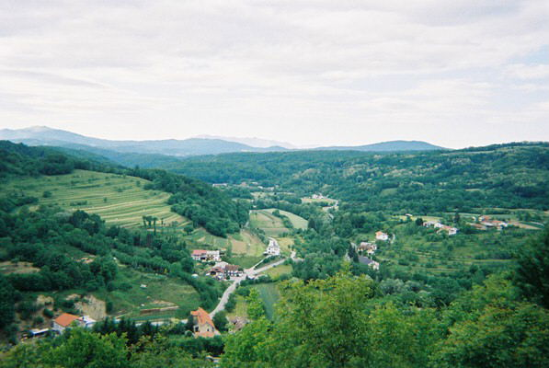

3. 3 PROMETNA INFRASTRUKTURA
Za Brkine je značilna specifična lega, ki se kaže v relativni bližini in hkrati relativni oddaljenosti pomembnih prometnih tokov Slovenije. Preko Brkinov ne poteka nobena magistralna ali regionalna cesta, ceste v Brkinih spadajo med lokalne ceste. So pa v neposredni bližini območja kar tri pomembne prometne poti v Sloveniji. Avtocesta, glavna prometna os Slovenije v smeri severovzhod-jugozahod,ki poteka od Ljubljane proti Kopru,se približa severozahodnem delu Brkinov. Na jugozahodni strani pa poteka magistralna cesta med Trstom in Reko. Ne glede na relativno bližino omenjenih prometnic, Brkini predstavljajo oddaljeno in odmaknjeno območje. Notranjo prehodnost slabi reliefna razčlenjenost in temu primerna šibka prometna infrastruktura.

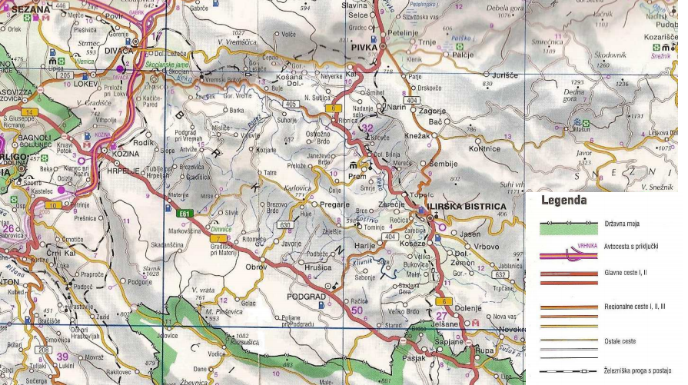

3.4 KMETIJSTVO
Klub naravnim razmeram,zlasti večje nadmorske višine in precejšne strmine,zaradi katerih je za kmetijsko obdelavo nujno potrebno terasiranje zemljišč, in kisle prsti je bilo kmetijstvo dolgo edini vir preživetja,ker so bile možnosti zaposlovanja v drugih dejavnostih slabe. Ljudje so se preživljali s prodajo živine ,mleka in sadja. Pomembni dejavnosti sta bili gozdarstvo in oglarstvo. Za vse Brkine je bilo značilno da so se enakomerno uveljavljale tri žitarice : pšenica, rž in oves. Glavni prehrambeni pridelek pa je bil krompir,precej pa je bilo tudi zelja in fižola.

3.5 TURIZEM
Obiskovalci Brkinov si lahko ogledajo kulturne in naravne znamenitosti,arhitekturne posebnosti,spoznavajo pristne šege in navade ter etnološke posebnosti območja. Vreden ogleda je tudi Prem z gradom,rojstna vas pesnika slovenske moderne Dragotina Ketteja. V Brkinih se organizira vedno več prireditev. V zadnjem času je vrata odprlo kar nekaj Turističnih kmetij,ki ponujajo za Brkine značilne domače dobrote.

4 VIRI

- Kocjančič, K. (1997). Slovenska Istra, Čičarija, Brkini in Kras. Ljubljana: Planinska založba Planinske zveze Slovenije.
- Barbič, A.(1996). Brkini in Čičarija : družbenogospodarska podoba. Geografski vestnik
- Gams, I. (1995).Krajevni leksikon Slovenije. Ljubljana: DZS.
- http://sl.wikipedia.org/wiki/Brkini (sneto 9.10.2013)

